Министерство образования Республики Беларусь

Учреждение образования
«Белорусский государственный университет информатики и радиоэлектроники»

Институт информационных технологий
Кафедра информационных систем и технологий

ОТЧЕТ
по лабораторной работе № 7

Вариант № 25

по дисциплине «Базы данных»

Выполнил:  студент группы 381574  специальности ПОИТ  Сушко Алексей Юльевич | Проверил:  доцент кафедры ИСиТ,  к.п.н., доцент  Кунцевич О.Ю.

Минск, 2025
Тема работы: Проектирование базы данных на даталогическом уровне.
Цель работы: Преобразовать построенную инфологическую модель базы данных в реляционную.

Выполнение работы
1. Изучите теоретическую часть.
2. Опишите выявленные связи концептуальной модели.
3. Примените правила преобразования инфологической модели (для ERмоделей) в реляционную.
4. Проведите нормализацию отношений (таблиц) до 3НФ (НФБК), при желании – до высших нормальных форм.
5. Выполните остальные рекомендации к данному этапу проектирования
баз данных.
6. Опишите полученные таблицы базы данных, их характеристики.
7. С помощью любого средства проектирования постройте модель базы
данных на даталогическом уровне (примеры создания модели базы данных с помощью ERwin приведены в [1, 10], с помощью Sparx Enterprise Architect в [2, 10]; также возможно применить средства выбранной для работы СУБД).

3 Выполнение работы
Таблица 3.1 – Связи концептуальной модели
№ | Название связи | Сущности, участвующие в связи | Назначение
1 | 1:N | Products – Dishes_comp | Для приготовления одного блюда нужно несколько продуктов
2 | 1:N | Dishes – Dishes_comp
3 | 1:N | Dishes – Orders | Одно блюдо может использоваться в разных заказах
4 | 1:N | Tables – Orders | На один стол может быть заказано несколько блюд
5 | 1:N | Employees – Orders | Один официант относит блюда с заказов на несколько столов

Реляционная модель представлена на рисунке 1.

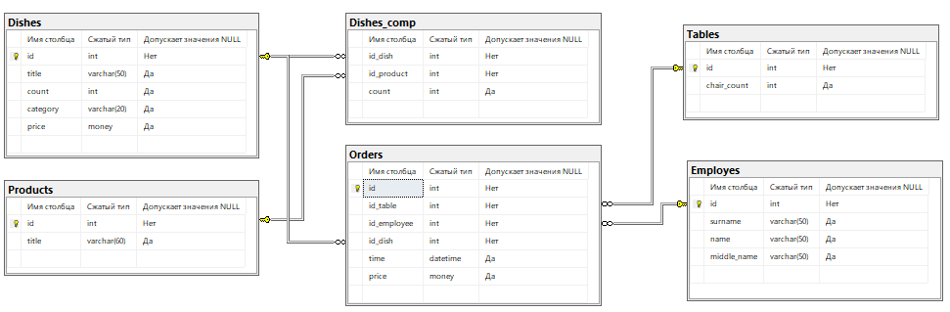
Рисунок 1 – ERD

Выводы
В данной лабораторной работе я научился преобразовывать построенную инфологическую модель базы данных в реляционную.

Список использованных источников
1. Оскерко, В. С. Технологии баз данных и знаний : учеб. пособие / В. С. Оскерко, З. В. Пунчик. – Минск : БГЭУ, 2015. – 215 с.
2. Куликов, С. C. Реляционные базы данных в примерах: практическое пособие для программистов и тестировщиков / С. С. Куликов. – Минск : Четыре четверти, 2020. – 424 с.
3. Документация по Microsoft SQL [Электронный ресурс]. – 2022. – Режим доступа : https://docs.microsoft.com/ru-ru/sql/?view=sql-server-ver15.

